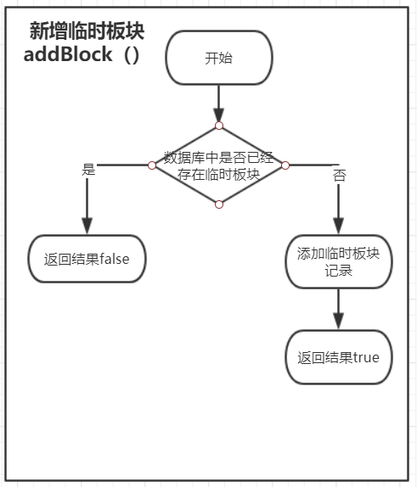

|  |  |  |  |  |
| --- | --- | --- | --- | --- |
| 测试函数 | 测试描述 | 预期结果 | 实际结果 | 测试评价 |
| addBlock | 当数据库中不存在临时板块时添加 | 函数返回true  数据库中添加一条记录 | 成功添加记录，并且返回true | 结果正确 |
| 当数据库中存在临时板块时添加 | 函数返回false | 返回false | 结果正确 |

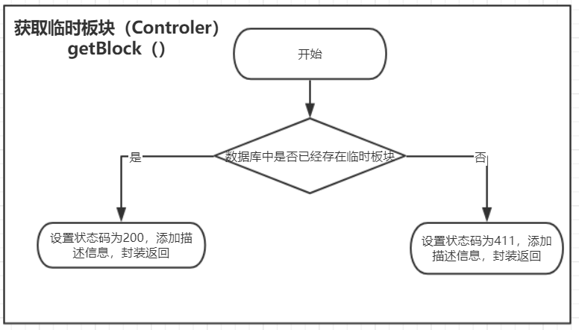

|  |  |  |  |  |
| --- | --- | --- | --- | --- |
| 测试函数 | 测试描述 | 预期结果 | 实际结果 | 测试评价 |
| getBlock | 当数据库有记录时获取临时板块 | 返回临时板块 | 成功返回 | 结果正确 |
| 当数据库没有记录时获取临时板块 | 返回null | 返回null | 结果正确 |

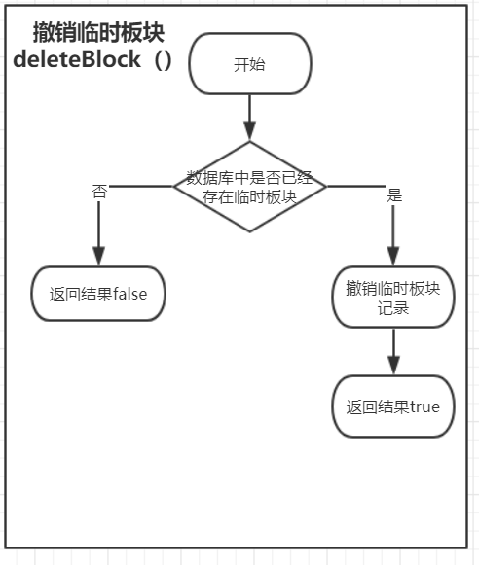

|  |  |  |  |  |
| --- | --- | --- | --- | --- |
| 测试函数 | 测试描述 | 预期结果 | 实际结果 | 测试评价 |
| deleteBlock | 当数据库存在记录时删除 | 返回true  数据库删除记录 | 数据库成功删除deleteBlock | 结果正确 |
| 当数据库不存在记录时删除 | 返回false | 返回false | 结果正确 |